BAB I
PENDAHULUAN

Sistem mekanika telah banyak dikembangkan dalam beberapa industri, seperti industri manufaktur baja dan otomotif, industri pembangkit tenaga listrik, industri semen, industri kertas dan bubur kertas (pulp and paper), bahkan sampai kepada industri mekanisasi pertanian [1 – 9]. Sistem-sistem mekanik ini biasanya tidak berdiri sendiri, tetapi biasanya diatur oleh seperangkat alat otomatisasi. Alat ini terdiri dari beberapa modul-modul kendali yang terpadu dan bekerja secara elektronis. Jadi sistem mekanik tersebut diatur oleh perangkat otomatisasi elektronik. Sistem-sistem mekanik yang diatur oleh sistem elektronika biasa disebut sistem mekatronika.

  - LATAR BELAKANG
Seperti disebutkan sebelumnya, sistem mekatronika adalah sistem yang memadukan antara dua buah bidang rekayasa, yaitu mekanika dan elektronika. Sistem mekatronika telah banyak dikembangkan dalam bidang rekayasa sistem, di antaranya sistem pompa turbo dan katup pneumatik dalam peralatan hidrolik, sistem boiler pada pembangkit, sistem penggerak ban berjalan dalam pabrik-pabrik, yang mana keseluruhannya merupakan sistem mekanik yang dikendalikan oleh perangkat elektronik. Karena sistem mekatronika bekerja dengan cara memadukan isyarat besaran fisik seperti kecepatan, percepatan, temperatur, tekanan, beban dan esbagainya dengan besaran isyarat elektris maka problem yang paling banyak muncul dalam sistem ini masalah sensor yang digunakan mengantarai (meng-interfacing) kedua jenis besaran tersebut.
Sensor adalah komponen yang rentan terhadap gangguan-gangguan. Oleh karena itu informasi yang didapat dari sensor biasanya tidak sesuai dengan informasi sebenarnya karena mengandung isyarat gangguan. Dalam sistem mekatronika biasanya terlibatkan lebih daripada satu sensor, sehingga akan lebih banyak isyarat gangguan yang mempengaruhi kinerja sistem. Oleh karena itu dibutuhkan sistem pengolah isyarat yang cerdas yang mampu menginterpretasikan setiap informasi yang diperoleh dari sensor-sensor untuk menghasilkan keputusan kerja yang tepat.
Sistem cerdas adalah sistem yang mampu menyerap sebagian dari tingkat kecerdasan manusia. Sebagian tingkat kecerdasan yang umumnya dimiliki oleh sistem ini misalnya seperti, kemampuan untuk dilatih, mengingat kembali kondisi yang pernah dialami, mengolah data-data untuk memberikan aksi yang tepat sesuai yang telah diajarkan, dan kemampuan menyerap kepakaran seorang ahli melalui perintah yang dituliskan dalam sebuah bahasa pemrograman tertentu. Sistem cerdas yang umum digunakan dalam aplikasi sistem pengaturan antara lain: sistem pendukung keputusan (decision support systems) berbasis pengetahuan, jaringan syaraf tiruan, dan sistem logika samar (fuzzy logic systems).
Efektivitas sistem cerdas yang dirancang pada penelitian “ReSCue-Me” ini akan diujikan pada sistem kendaraan mini yang dapat bergerak secara otonom dan mandiri. Dengan harapan bahwa bila aplikasi ini berhasil dengan baik maka dengan sedikit modifikasi maka sistem akan mampu untuk diterapkan pada bidang mekatronika yag lain, seperti pada stasiun pembangkit tenaga listrik, sistem otomotif, sistem otomasi industri, bidang rekayasa mekanisasi pertanian, dan bidang-bidang aplikasi lain.

  - PERUMUSAN MASALAH
Masalah-masalah yang akan dihadapi dalam upaya merealisasi dan merekayasa sistem cerdas untuk aplikasi bidang mekatronika antara lain:
- Pengintegrasian antara isyarat-isyarat (signals) besaran fisika mekanis seperti kecepatan dan percepatan gerak putar (rotational) dan linier, temperatur, tekanan udara dan mekanik, gelombang suara, cahaya, dan lain-lain dengan isyarat elektrik/elektronik membutuhkan ketelitian dan kalibrasi yang akurat untuk menghindari kesalahan pengukuran yang besar.
- Sensor adalah peralatan yang sangat rentan terhadap pengaruh gangguan, utamanya gangguan dengan frekuensi tinggi. Sistem cerdas umumnya menggunakan sejumlah besar sensor. Jadi semakin banyak sensor yang digunakan semakin besar pengaruh gangguan terhadap sistem yang nantinya mempengaruhi kinerja sistem.
- Tingkat kecerdasan sistem yang direkayasa tergantung pada kompleksitas algoritma atau strategi pengaturan. Semakin cerdas suatu sistem elektronis maka semakin besar ruang algoritma pengaturan, sementara itu mikrokontroler yang tersedia saat ini memiliki keterbatasan kapasitas untuk menampung algoritma.
Berdasarkan masalah-masalah yang dihadapi tersebut, maka dapat dirumuskan pernyataan-pernyataan yang mempertimbang masalah-masalah tersebut, antara lain:
- Sensor atau transduser yang mengubah besaran fisik menjadi besaran elektris harus dipilih yang baik baik dan akurat dan dilengkapi dengan instrumen elektronis yang tepat yang mampu meminimalisir pengaruh gangguan luar.
- Pengkondisian isyarat elektronis analog menjadi isyarat digital atau sebaliknya yang membutuhkan kalibrasi yang tepat.

  - TUJUAN DAN MANFAAT PENELITIAN
Penelitian “Rescue-Me” ini memiliki beberapa tujuan dan manfaat yang dijabarkan dalam tujuan jangka pendek dan tujuan jangka panjang.
Tujuan Jangka Pendek
Penelitian ini memiliki beberapa tujuan jangka pendek antara lain:
- Merancang sistem cerdas yang dapat mengatasi masalah-masalah yang tidak diatasi oleh sistem lain yang bersifat konvensional dan dapat diaplikasikan secara luas pada bidang-bidang mekatronika.
- Merancang sistem dengan kemampuan mengakses data-data dari berbagai sensor dan dilengkapi dengan instrumen elektronis yang mampu menapis gangguan-gangguan dari luar sehingga ssitem dapat bekerja secara efektif.
- Merancang algoritma kendali cerdas yang efisien dengan menggunakan multi-prosesor, sehingga program strategi kendali yang ditulis dalam bahasa pemrograman dapat ditanamkan ke dalam mikrokontroler-mikrokontroler yang bekerja sebagai blok utama sistem cerdas.
Tujuan dan Manfaat Jangka Panjang
Beberapa tujuan dan manfaat jangka panjang yang diharapkan dicapai setelah penelitian “RESCUE-ME” ini berhasil dengan baik antara lain:
- Bila penelitian ini sukses dan berhasil diujikan pada sistem kendaraan mini yang memiliki kepakaran menghindari rintangan-rintangan dan mengenal obyek tertentu dengan baik maka diharapkan sistem cerdas ini bisa diterapkan pada sistem-sistem mekatronika yang lain (Perhatikan Gambar 1.1).
- Penelitian “RESCUE-ME” ini menggunakan pendekatan desain dan diharapkan akan menghasilkan hak intelektual (intellectual property) atau paten yang bermanfaat dalam aplikasi mekatronika.
- Penelitian ini akan terus dikembangkan sehingga dapat dijadikan sebagai hasil kajian teknologi tepat guna yang dapat dimanfaatkan pada berbagai bidang mekatronika dan lintas disiplin teknologi (misalnya teknologi pertanian dan pengolahan hasil pertanian) yang sesuai dengan kebutuhan bangsa dan masyarakat.

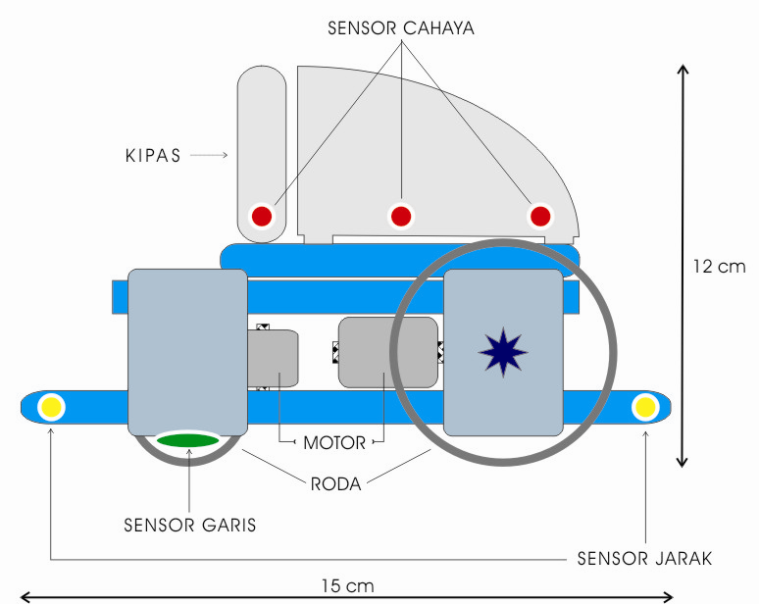
Potensi-potensi penerapan
Bila sukses, modifikasi kontroler untuk aplikasi khusus lain yang diinginkan
Uji pada Kendaraan mini
Bidang Stasiun Pembangkit Listrik
Bidang Mekanisasi Pertanian
Bidang Otomasi Pabrik
Bidang Mekatronika yang lain

Sirkit Cerdas
Smart Circuit

Kendaraan mini
Bidang Industri Otomotif

Gbr.1.1. Potensi-potensi penerapan Sistem Cerdas dalam bidang mekatronika.

